**Контрольная работа по биологии «Клеточный уровень»**

**Часть 1.**

1. Ни­ко­лаю не­об­хо­ди­мо изу­чить стро­е­ние рас­ти­тель­ной клет­ки. Для успеш­но­го вы­пол­не­ния ис­сле­до­ва­ния ему не­об­хо­дим мик­ро­скоп с уве­ли­че­ни­ем, рав­ным ×200. У него есть объ­ек­тив, да­ю­щий уве­ли­че­ние в 20 раз (×20). Какое уве­ли­че­ние оку­ля­ра ему не­об­хо­ди­мо?

2. Какой ор­га­но­ид вы­ра­ба­ты­ва­ет энер­гию, ис­поль­зу­е­мую клет­ка­ми?

3. Какой ор­га­но­ид обес­пе­чи­ва­ет сбор­ку белка в клет­ках?

4. Какой ор­га­но­ид обес­пе­чи­ва­ет син­тез ор­га­ни­че­ских ве­ществ из не­ор­га­ни­че­ских в

5. Какое об­ра­зо­ва­ние клет­ки обес­пе­чи­ва­ет вза­и­мо­дей­ствие всех её струк­тур?

6. Чем от­ли­ча­ет­ся клет­ка гри­бов от клетки рас­те­ний и жи­вотных?

7. В каком ор­га­но­и­де клет­ки про­ис­хо­дит окис­ле­ние ор­га­ни­че­ских ве­ществ?

8. В каких ор­га­но­и­дах клет­ки по­ли­ме­ры рас­щеп­ля­ют­ся до мо­но­ме­ров?

9.Сколь­ко хро­мо­сом будет со­дер­жать­ся в клет­ках сердца у дочери, если у ее мамы в этих клет­ках со­дер­жит­ся 46 хро­мо­сом?

10. Уста­но­ви­те со­от­вет­ствие между при­зна­ком и типом кле­ток, для ко­то­рых он ха­рак­те­рен. Для этого к каж­до­му эле­мен­ту пер­во­го столб­ца под­бе­ри­те по­зи­цию из вто­ро­го столб­ца. Впи­ши­те в таб­ли­цу цифры вы­бран­ных от­ве­тов.

                             ПРИ­ЗНАК                        ТИП КЛЕ­ТОК

A) от­сут­ству­ет оформ­лен­ное ядро 1) про­ка­ри­от­ная

Б) хро­мо­со­мы рас­по­ло­же­ны в ядре 2) эу­ка­ри­от­ная

В) име­ет­ся ап­па­рат Голь­д­жи

Г) в клет­ке одна коль­це­вая хро­мо­со­ма

Д) АТФ об­ра­зу­ет­ся в ми­то­хон­дри­ях

12. Какие из пе­ре­чис­лен­ных ор­га­но­и­дов при­сут­ству­ют толь­ко в рас­ти­тель­ной клет­ке? Вы­бе­ри­те три вер­ных от­ве­та из шести и за­пи­ши­те цифры, под ко­то­ры­ми они ука­за­ны.

13. В каких структурах эукариот имеются молекулы ДНК?

14. А. Вставь­те в тексты «От­ли­чие рас­ти­тель­ной клет­ки от жи­вот­ной», «Жи­вот­ная клет­ка» про­пу­щен­ные тер­ми­ны.

 ОТ­ЛИ­ЧИЕ РАС­ТИ­ТЕЛЬ­НОЙ КЛЕТ­КИ ОТ ЖИ­ВОТ­НОЙ

Рас­ти­тель­ная клет­ка, в от­ли­чие от жи­вот­ной, имеет ___________ , ко­то­рые у ста­рых кле­ток ___________ вы­тес­ня­ют ядро клет­ки из цен­тра к её обо­лоч­ке. В кле­точ­ном соке могут на­хо­дить­ся ___________ , ко­то­рые при­да­ют ей синюю, фи­о­ле­то­вую, ма­ли­но­вую окрас­ку и др. Обо­лоч­ка рас­ти­тель­ной клет­ки пре­иму­ще­ствен­но со­сто­ит из ___________

 ЖИ­ВОТ­НАЯ КЛЕТ­КА

Все пред­ста­ви­те­ли цар­ства Жи­вот­ные со­сто­ят из _______ кле­ток. На­след­ствен­ная ин­фор­ма­ция в этих клет­ках за­клю­че­на в _______ ,ко­то­рые на­хо­дят­ся в ядре. По­сто­ян­ные кле­точ­ные струк­ту­ры, вы­пол­ня­ю­щие осо­бые функ­ции, на­зы­ва­ют _______ . Одни из них, на­при­мер _________ , участ­ву­ют в био­ло­ги­че­ском окис­ле­нии и на­зы­ва­ют­ся «энер­ге­ти­че­ски­ми стан­ци­я­ми» клет­ки.

15. Перечислите одномембранные органоиды клетки и назовите их основные функции.

16. Нарисуйте кластер, где наглядно можно изобразить тип питания всех живых организмов. Охарактеризуйте каждый и приведите примеры(названия этих организмов).

17. Охарактеризуйте обменные процессы в организме. Поясните, что бывает в случае нарушения анаболизма и катаболизма. Приведите примеры.

**Часть 2.**

**Задание 1. Заполните кластер по теме: «биосинтез белка».**

**Вместо пробелов впишите необходимые слова.**

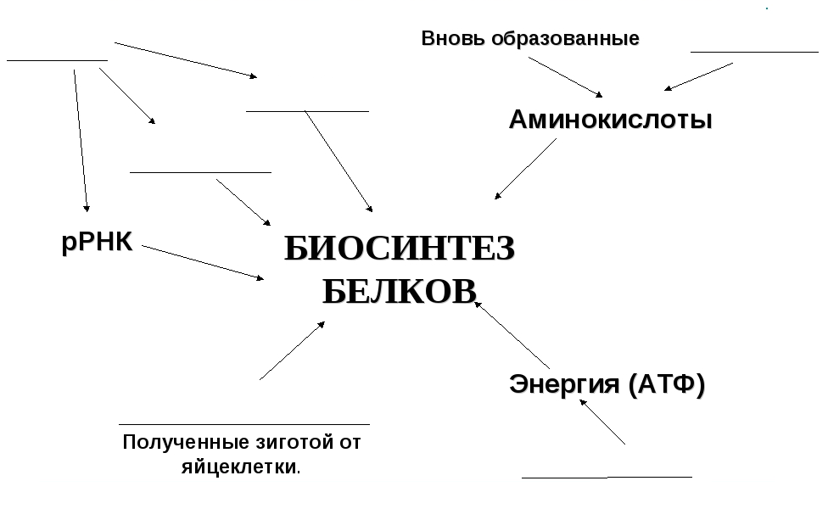**Задание 2. Продолжите фразы.**

1. Почкование — это….
2. Неподвижные половые клетки, богатые запасными питательными веществами:
3. При митозе деление цитоплазмы клетки происходит в…
4. Не является стадией митоза…..
5. Автотрофы-это…
6. Хемотрофы-это…
7. Период подготовки клетки к делению называется…
8. Назовите форму размножения, когда происходит формирование выроста у материнской клетки или организма, который затем отделяется и превращается в самостоятельный организм…
9. Жизненный цикл клетки это…
10. Анаболизм-это…
11. Прокариоты-это…
12. Двойной набор хромосом иначе называется…
13. Метаболизм-это…
14. Интерфаза – это период жизни клетки……
15. Кариокинез-это….
16. Цитокинез-это…
17. Ген-это…
18. Триплет-это…
19. Кодон-это…
20. Антикодон-…
21. Транскрипция-это…
22. Трансляция-это…

**Задание 3. Выполните задание «Письмо с дырочками».**

**Прочитайте текст и впишите на месте пропусков недостающие слова.**

Для нормальной жизнедеятельности клетки и всего многоклеточного организма необходимо постоянство внутренней среды, получившее название гомеостаза.

**Гомеостаз — постоянство ____________________ ____________ биологических систем.**

Гомеостаз поддерживается реакциями обмена веществ, которые подразделяются на **________________________** (**анаболизм**) и **______________________** (**катаболизм**). Все реакции, протекающие в клетке, направлены на поддержание гомеостаза, для этого необходимы вещества и _____________.

**Вся __________________ реакций биосинтеза веществ и их последующей сборки в более ___________________ структуры, идущих с затратой энергии, называется ассимиляцией, анаболизмом или _________________ обменом.**

К _________________ обмену относятся фотосинтез, биосинтез белков, _______________кислот, жиров и ______________. Особенно интенсивно процессы ассимиляции происходят в _______________ клетках развивающегося организма.

 Для осуществления __________________ обмена необходима энергия. Клетка получает её из реакций ____________ запасённых или полученных извне __________________ соединений. При участии ______________ эти вещества разлагаются на более __________________ соединения; при этом __________________ энергия, часть которой выделяется в виде ___________, а часть запасается в виде ____________ *АТФ*. В случае необходимости энергия *АТФ* _________________ для компенсации энергетических затрат клетки, например для обеспечения процессов ассимиляции.

**Совокупность реакций распада веществ, сопровождающихся ___________________ энергии, называется диссимиляцией, катаболизмом или _______________________ обменом.**

Ассимиляция и диссимиляция — _____________________ процессы: в первом случае происходит ___________________ веществ, на что ________________ энергия, а во втором — _____________веществ с ___________________ и _________________ энергии.

Ассимиляция и диссимиляция —  две стороны единого процесса обмена веществ и энергии в клетке, который называется **__________________**.

**Обмен веществ (_________________) — это совокупность ___________________ процессов синтеза и расщепления химических веществ, происходящих в организме.**

Ассимиляция и диссимиляция всегда строго сбалансированы и скоординированы, а нарушение этого баланса приводит к развитию какого-либо _________________________ как отдельных клеток, так и целого организма, или даже к их гибели.

**Задание 4. Заполни таблицу «Этапы энергетического обмена»**

|  |  |  |
| --- | --- | --- |
| **Этап** | **Характеристика** | **Описание результатов преобразования энергии** |
| **Подготовительный этап энергетического обмена** |  |  |
| **Бескислородный этап энергетического обмена** |  |  |
| **Кислородный этап энергетического обмена** |  |  |

**Задание 5. В кругах к рисунку «Строение клетки» расставьте цифры, соответствующие органоидам клетки.**

Органоиды клетки

|  |  |
| --- | --- |
| 1.Цитоплазма | 7. Лизосомы |
| 2. Клеточная стенка | 8. Центрисомы |
| 3. Ядергая оболочка | 9. Аппарат Гольджи |
| 4.Ядро | 10. Эндоплазмотическая сеть |
| 5. Ядрышко | 11. Пиноцитозный пузырек |
| 6. Митохондрии | 12. Рибосомы |
|  |  |
|  |  |

